**Студент: Настасья Чурашова, гр.6378**

**Дата: 23.10.2024**

**ЗАДАНИЕ #7 (**из проекта поорганизации системы учета для питомника**).**

**7. Работа с MySQL** (Задача выполняется в случае успешного выполнения задачи “Работа с MySQL в Linux. “Установить MySQL на вашу машину”)

7.1. После создания диаграммы классов в 6 пункте, в 7 пункте база данных "Human Friends" должна быть структурирована в соответствии с этой диаграммой. Например, можно создать таблицы, которые будут соответствовать классам "Pets" и "Pack animals", и в этих таблицах будут поля, которые характеризуют каждый тип животных (например, имена, даты рождения, выполняемые команды и т.д.).

7.2. В ранее подключенном MySQL создать базу данных с названием "Human Friends".

- Создать таблицы, соответствующие иерархии из вашей диаграммы классов.

**CREATE DATABASE `Human Friends`;**

**USE `Human Friends`;**

**CREATE TABLE Pets (**

**ID INT AUTO_INCREMENT PRIMARY KEY,**

**Name VARCHAR(50),**

**Type VARCHAR(50),**

**BirthDate DATE,**

**Commands VARCHAR(255)**

**);**

**CREATE TABLE PackAnimals (**

**ID INT AUTO_INCREMENT PRIMARY KEY,**

**Name VARCHAR(50),**

**Type VARCHAR(50),**

**BirthDate DATE,**

**Commands VARCHAR(255)**

**);**

- Заполнить таблицы данными о животных, их командах и датами рождения.

INSERT INTO Pets (Name, Type, BirthDate, Commands) VALUES

('Alex', 'Dog', '2020-01-01', 'Sit, Stay, GuardHouse'),

('Pushok', 'Cat', '2024-05-15', 'Sit, CatchMice'),

('Monster', 'Hamster', '2022-03-10', 'Roll, Hide'),

('Dindin', 'Dog', '2020-12-10', 'Sit, Paw, Bark'),

('Sam', 'Cat', '2021-02-20', 'Sit, CatchMice, Scratch'),

('Bonbon', 'Hamster', '2022-08-01', 'Roll, Spin'),

('Shanti', 'Dog', '2022-11-11', 'Sit, Stay, Roll'),

('Murzik', 'Cat', '2023-06-30', 'CatchMice, Scratch, Jump');

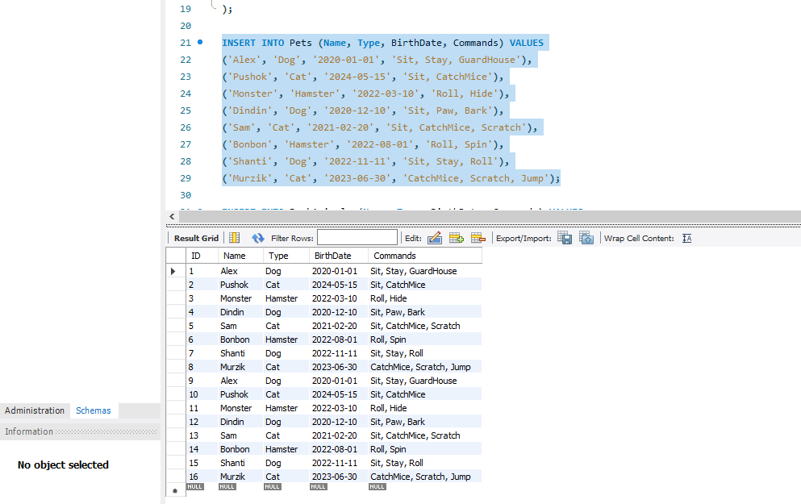

INSERT INTO PackAnimals (Name, Type, BirthDate, Commands) VALUES

('Moore', 'Horse', '2015-07-21', 'Trot, Canter, Gallop'),

('Liz', 'Camel', '2016-11-03', 'Walk, Carry Load'),

('Ia', 'Donkey', '2017-09-18', 'Walk, Carry Load, Bray'),

('Speedy', 'Horse', '2014-05-05', 'Trot, Canter'),

('Newbie', 'Camel', '2018-12-12', 'Walk, Sit'),

('Mister', 'Donkey', '2019-01-23', 'Walk, Bray, Kick'),

('Soop', 'Horse', '2016-02-29', 'Trot, Jump, Gallop'),

('Unstoppable', 'Camel', '2015-08-14', 'Walk, Run');

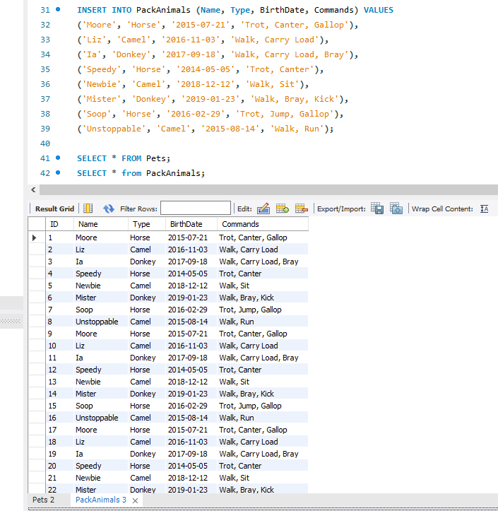

- Удалить записи о верблюдах и объединить таблицы лошадей и ослов.

DELETE FROM PackAnimals WHERE Type = 'Camel';

**CREATE TABLE HorsesAndDonkeys AS**

**SELECT * FROM PackAnimals WHERE Type IN ('Horse', 'Donkey');**

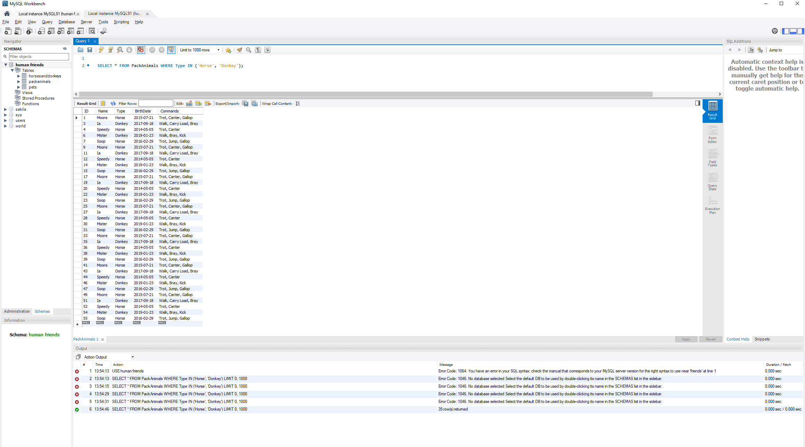

- Создать новую таблицу для животных в возрасте от 1 до 3 лет и вычислить их возраст с точностью до месяца.

**CREATE TABLE YoungAnimals AS**

**SELECT Name, Type, BirthDate, TIMESTAMPDIFF(MONTH, BirthDate, CURDATE()) AS AgeInMonths**

**FROM (**

**SELECT Name, Type, BirthDate FROM Pets**

**UNION ALL**

**SELECT Name, Type, BirthDate FROM PackAnimals**

**) AS AllAnimals**

**WHERE TIMESTAMPDIFF(YEAR, BirthDate, CURDATE()) BETWEEN 1 AND 3;**

**SELECT * FROM YoungAnimals;**

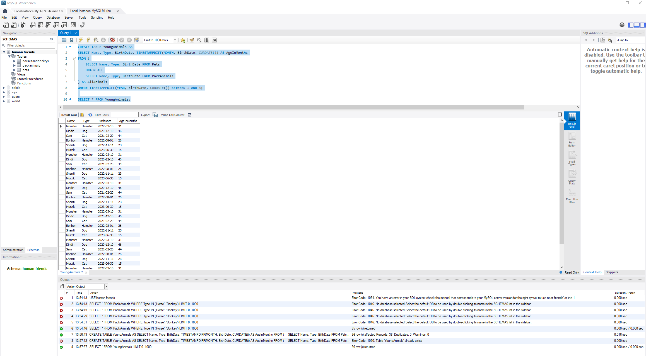

- Объединить все созданные таблицы в одну, сохраняя информацию о принадлежности к исходным таблицам.

**CREATE TABLE AllAnimals AS**

**SELECT 'Pets' AS SourceTable, ID, Name, Type, BirthDate, Commands FROM Pets**

**UNION ALL**

**SELECT 'PackAnimals' AS SourceTable, ID, Name, Type, BirthDate, Commands FROM PackAnimals**

**UNION ALL**

**SELECT 'HorsesAndDonkeys' AS SourceTable, ID, Name, Type, BirthDate, Commands FROM HorsesAndDonkeys;**

